HALLAZGOS PARA REPORTE DE HIPOTECARIO
LAYOUT: V1.05_Layouts CREDITO Bancos IFRS (Hipotecario Simplificado)
REPORTE: HIPOTECARIO

1.- En el Layout se indica que el campo LOCALIDAD_GARANTIA_INM debería estar relacionado al catálogo Localidades_Estado y Municipio_SAVIF (cve_municipio_siti),Sin embargo, en la plataforma BajaWare, no se encuentra el campo relacionado a ningún catálogo
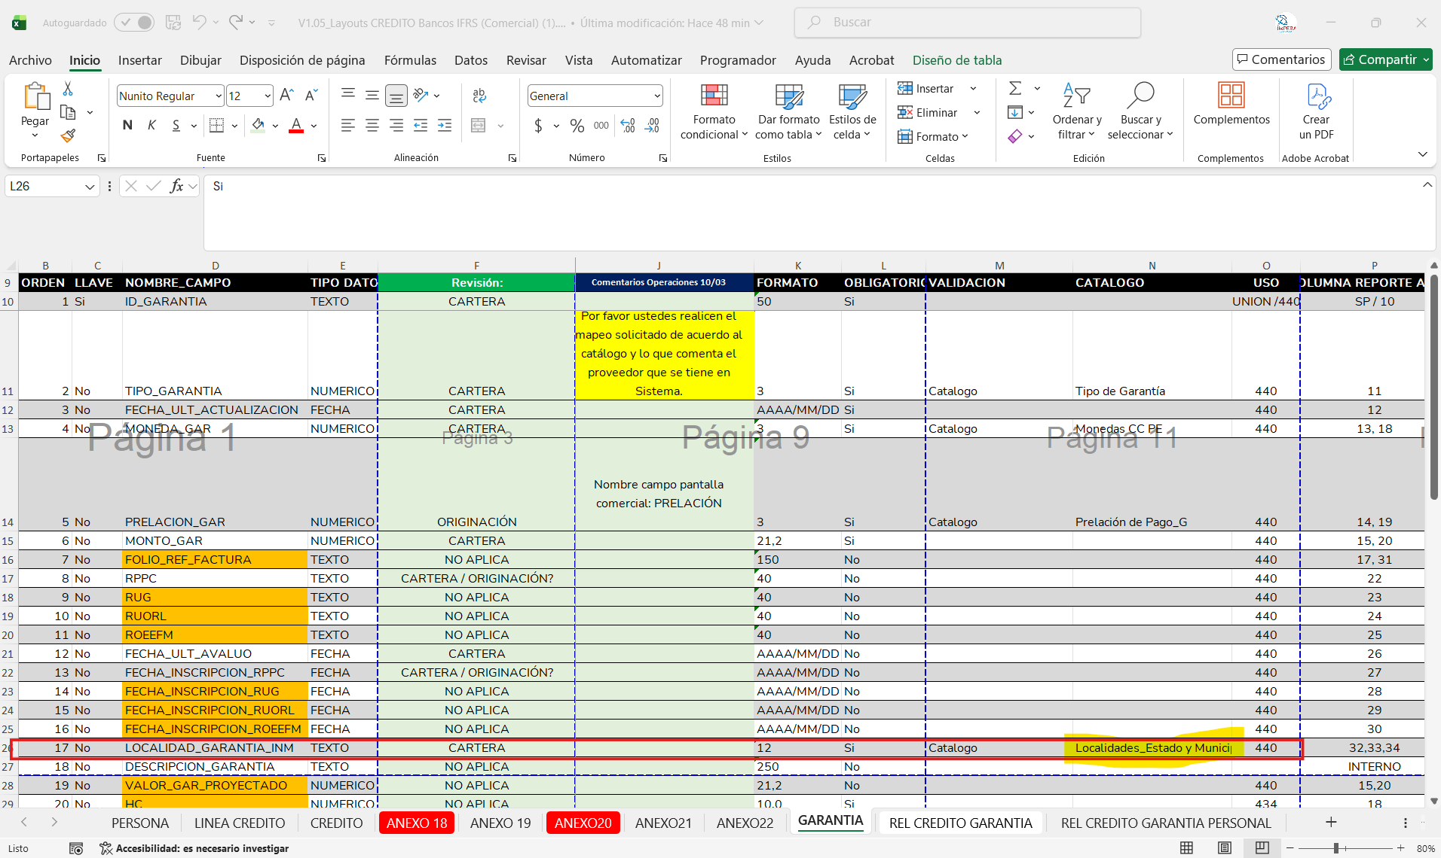
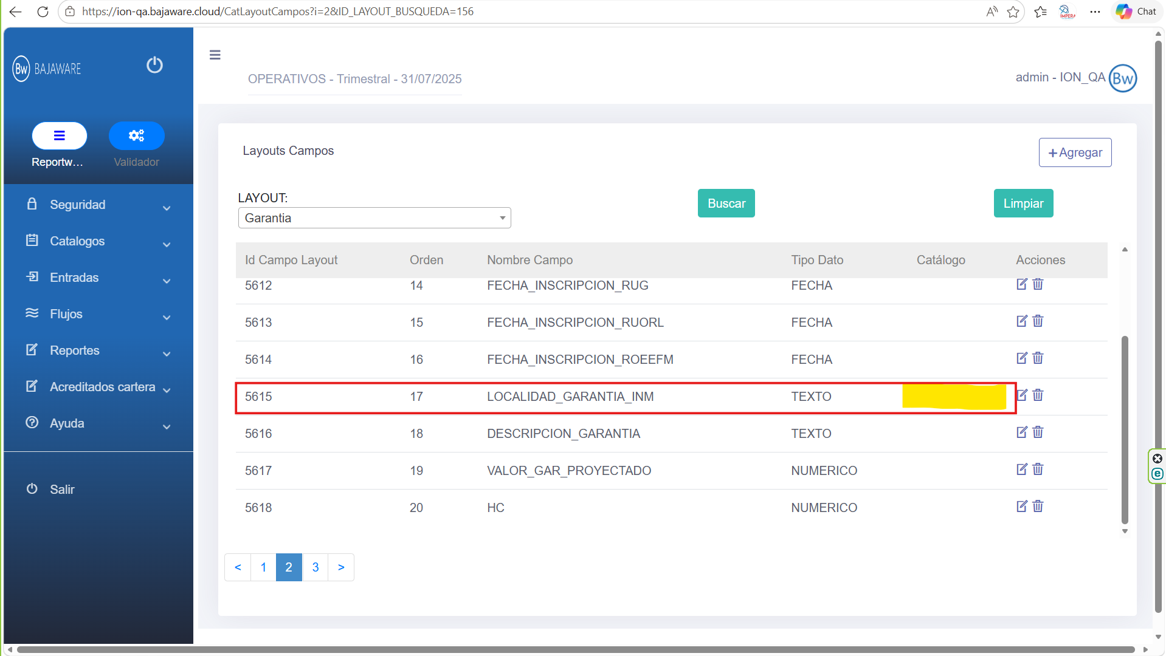

2.- En el layout el campo EMISOR, se asocia al catálogo Emisor_BW, y en la plataforma BajaWare, el mismo campo se asocia al catálogo Emisor
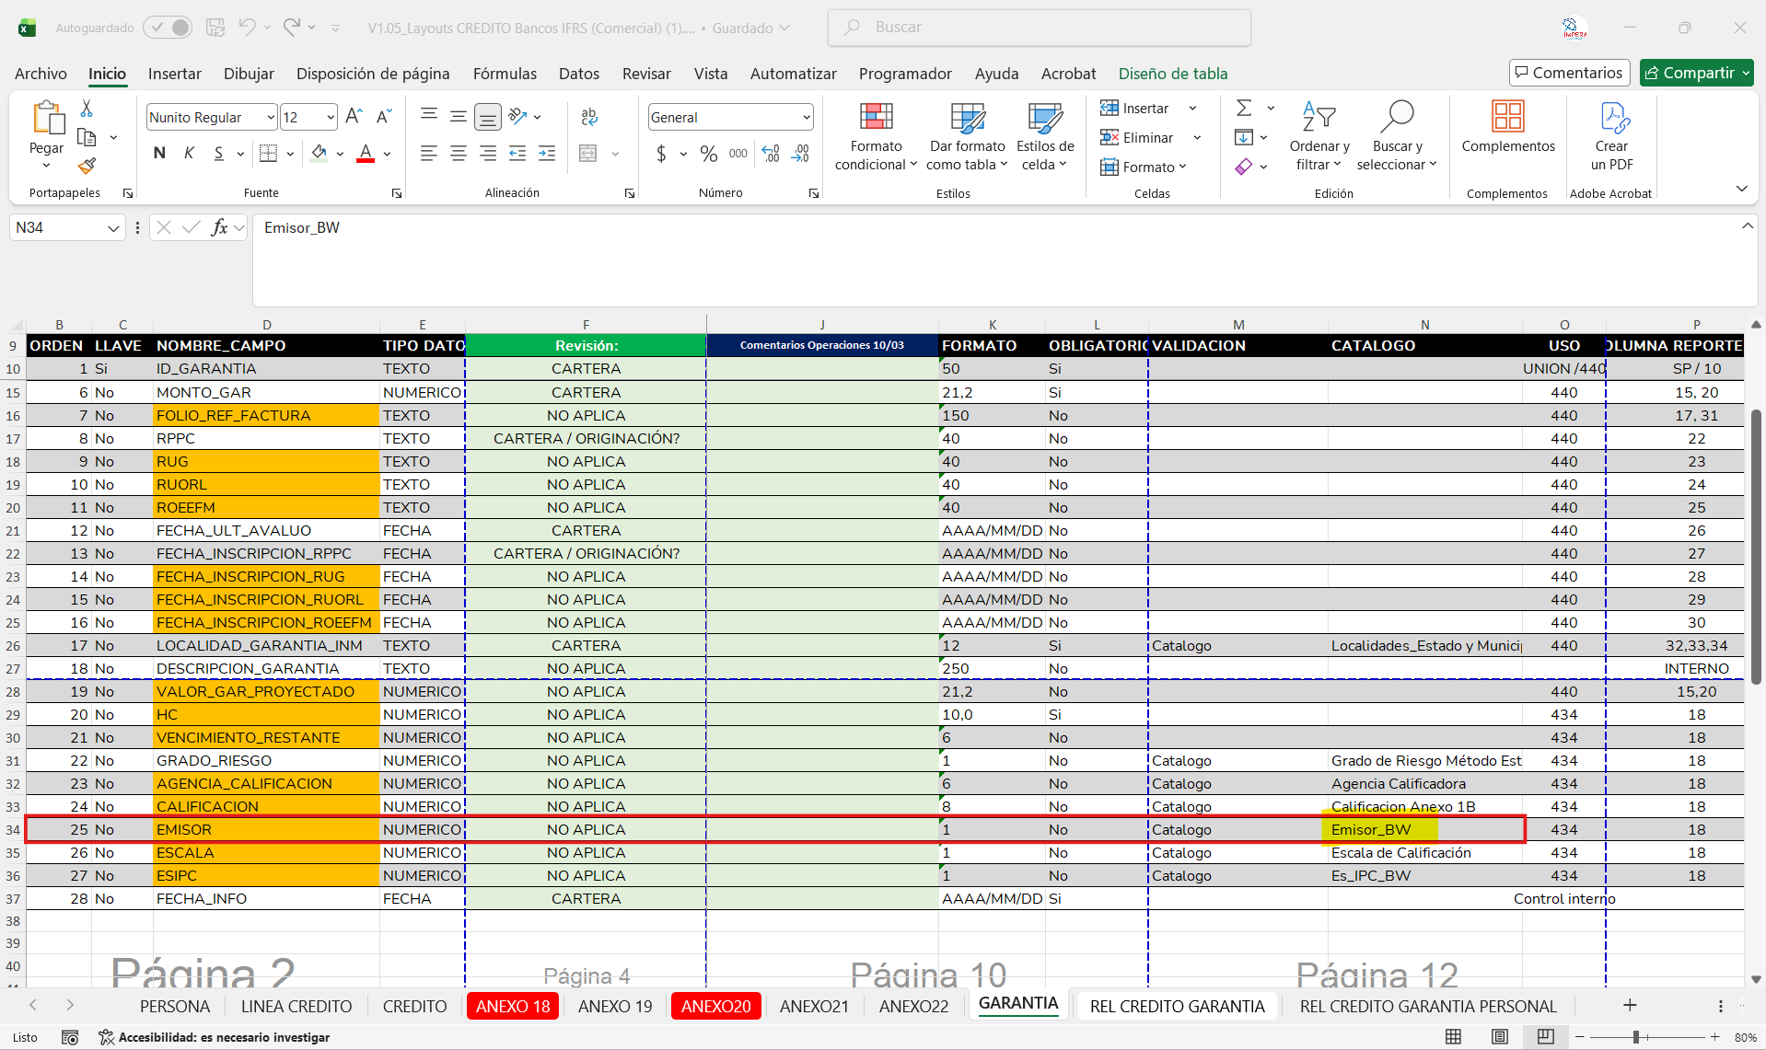
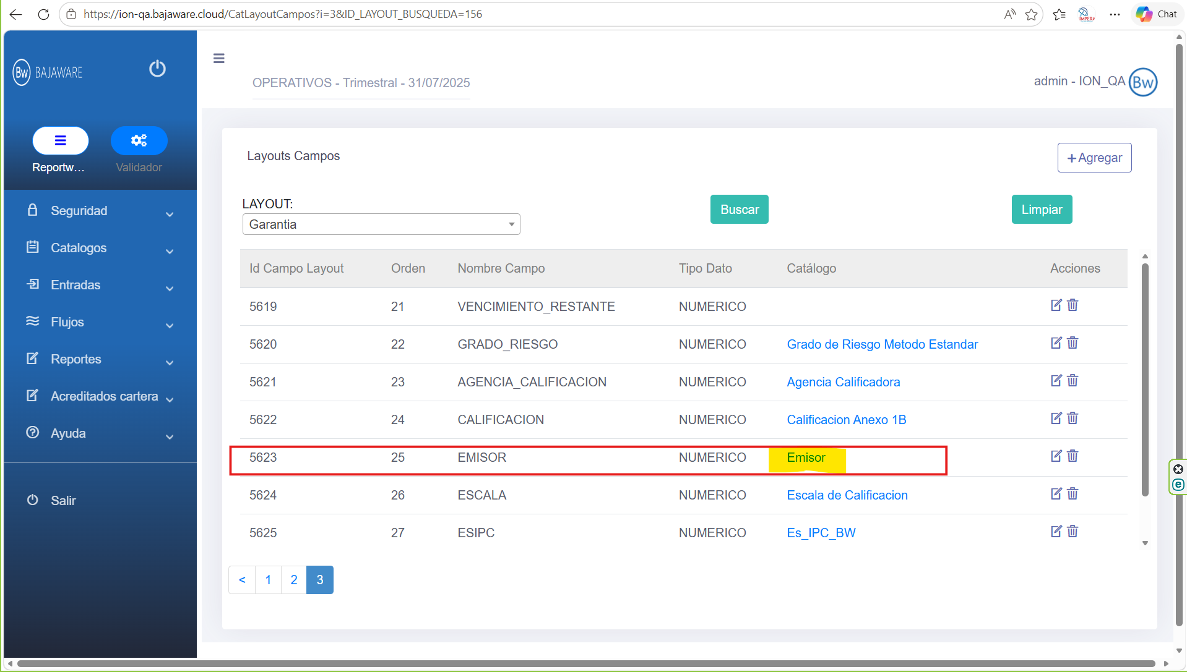

3.- En el layout, en el campo TIPOALTAH se indica que debe estar relacionado al catálogo TIPO_ALTA_H, pero, en la plataforma BAJAWARE, el campo no se asocia con ningún catálogo:
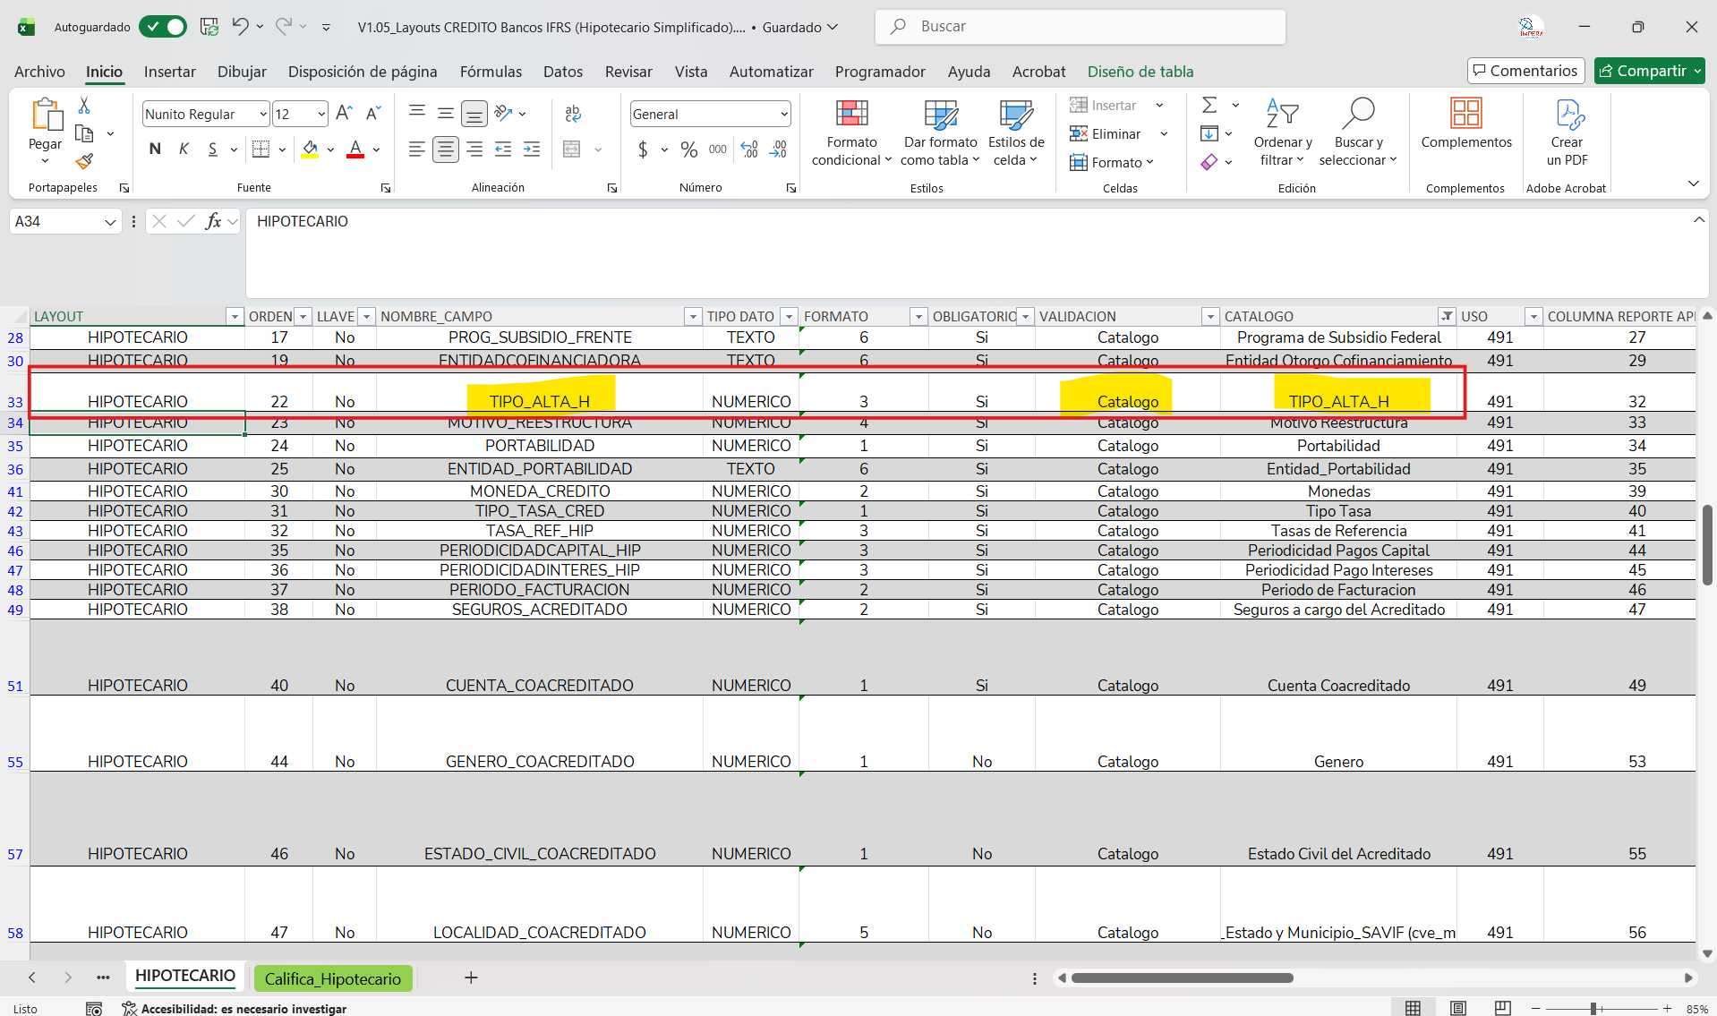
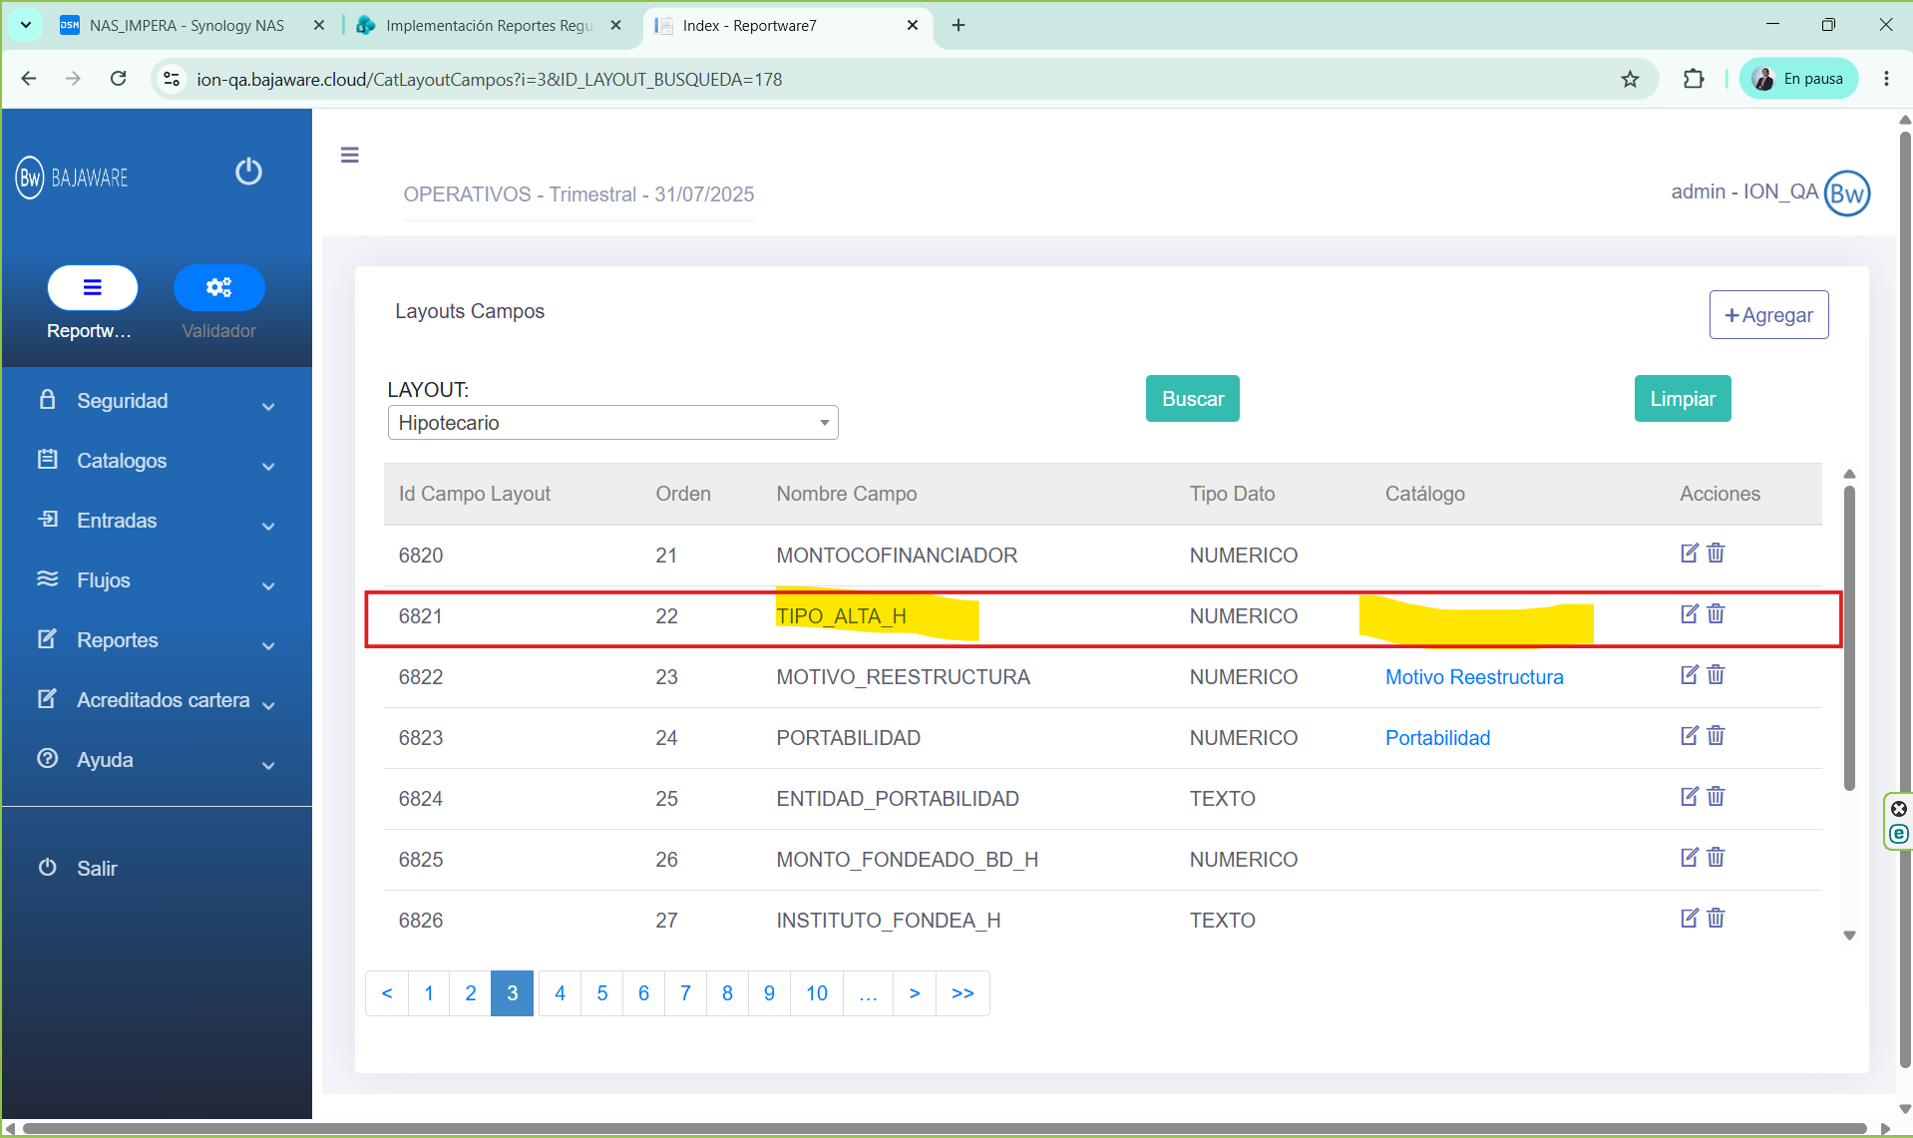

4.- En el layout el campo ENTIDAD_PORTABILIDAD indica que esta asociado al catálogo Entidad_Portabilidad, sin embargo, en la plataforma Bajaware, el campo no esta asociado a ningún catálogo
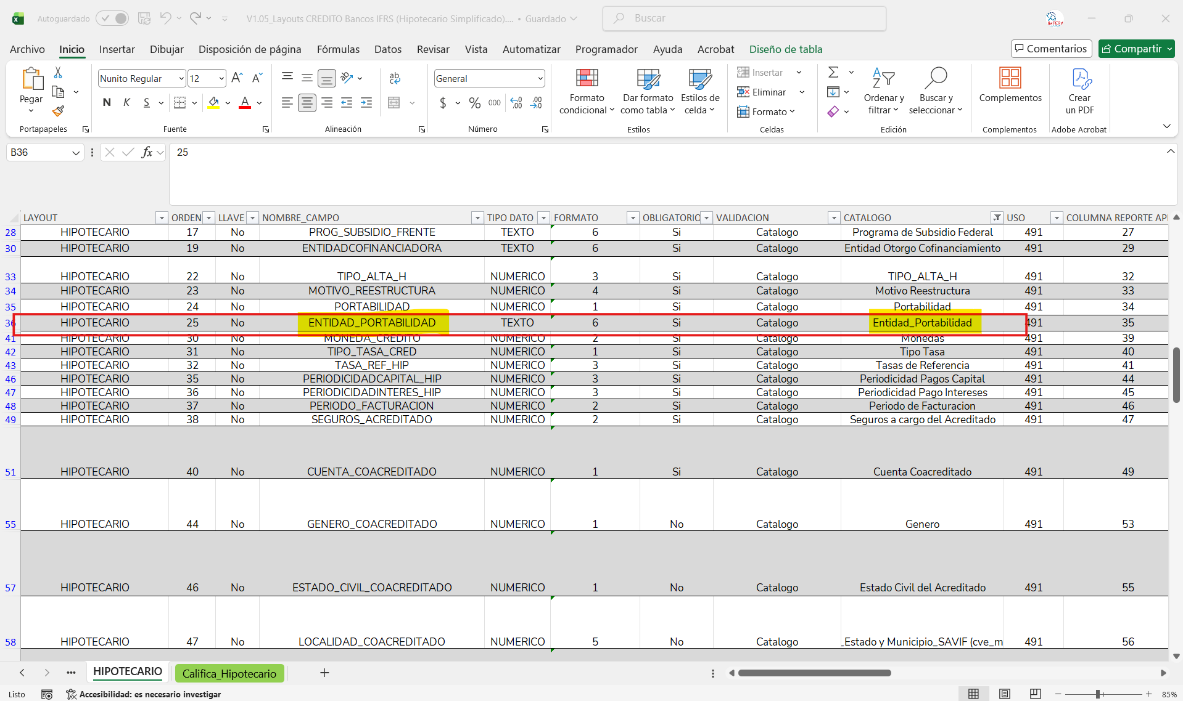
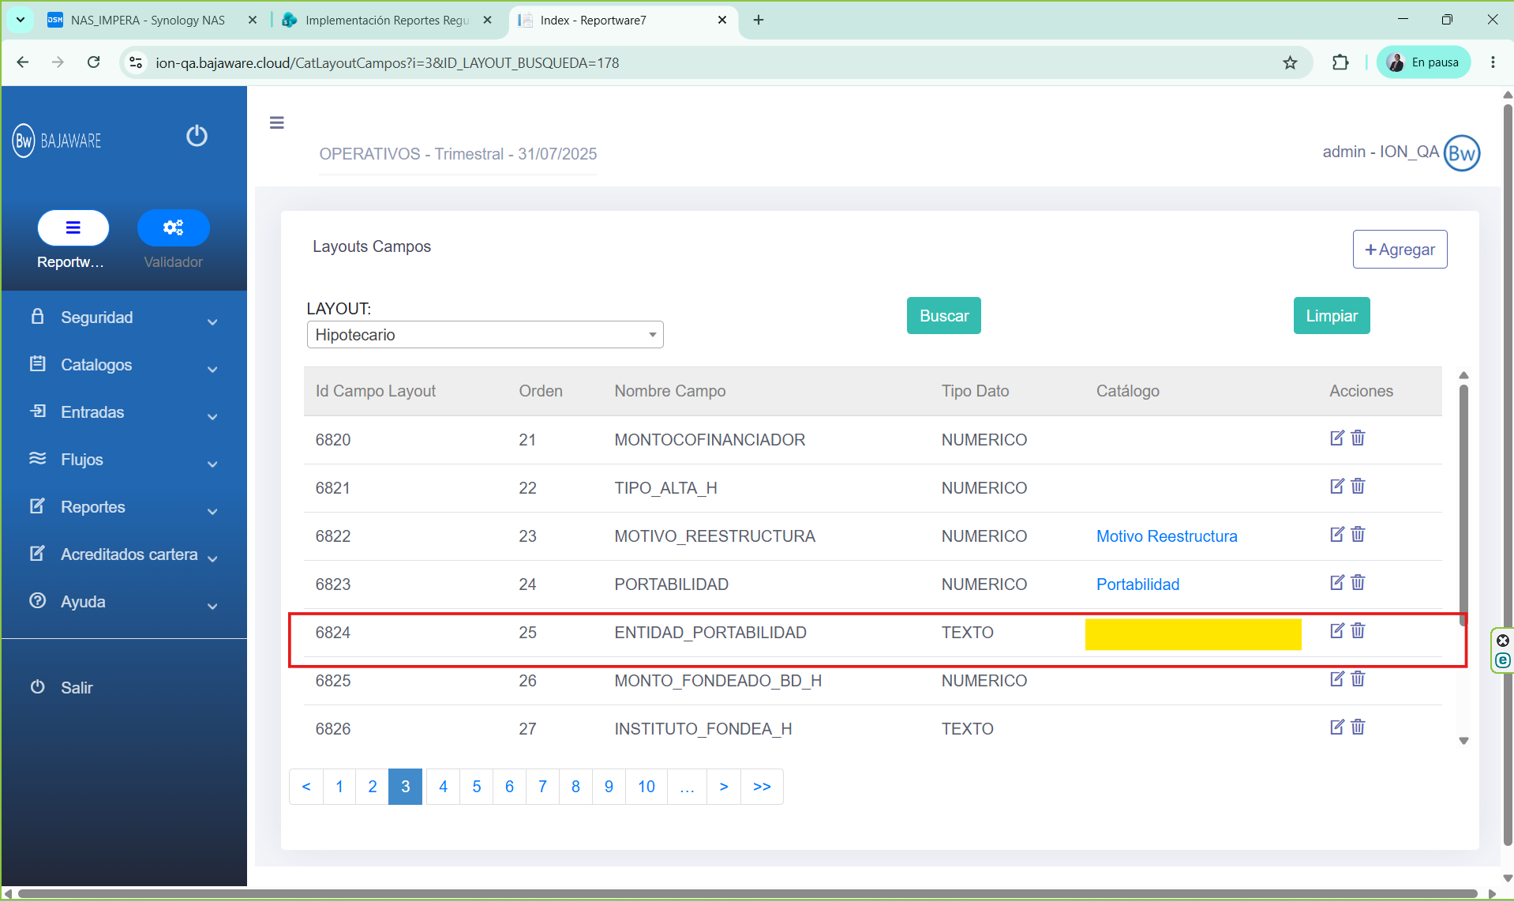

5.-En el Layout se indica que el campo LOCALIDAD_COACREDITADO esta asociado al catálogo Localidades_Estado y Municipio_SAVIF (cve_municipio_siti), sin embargo, en la plataforma BajaWare el campo no se encuentra asociado a ningún catálogo
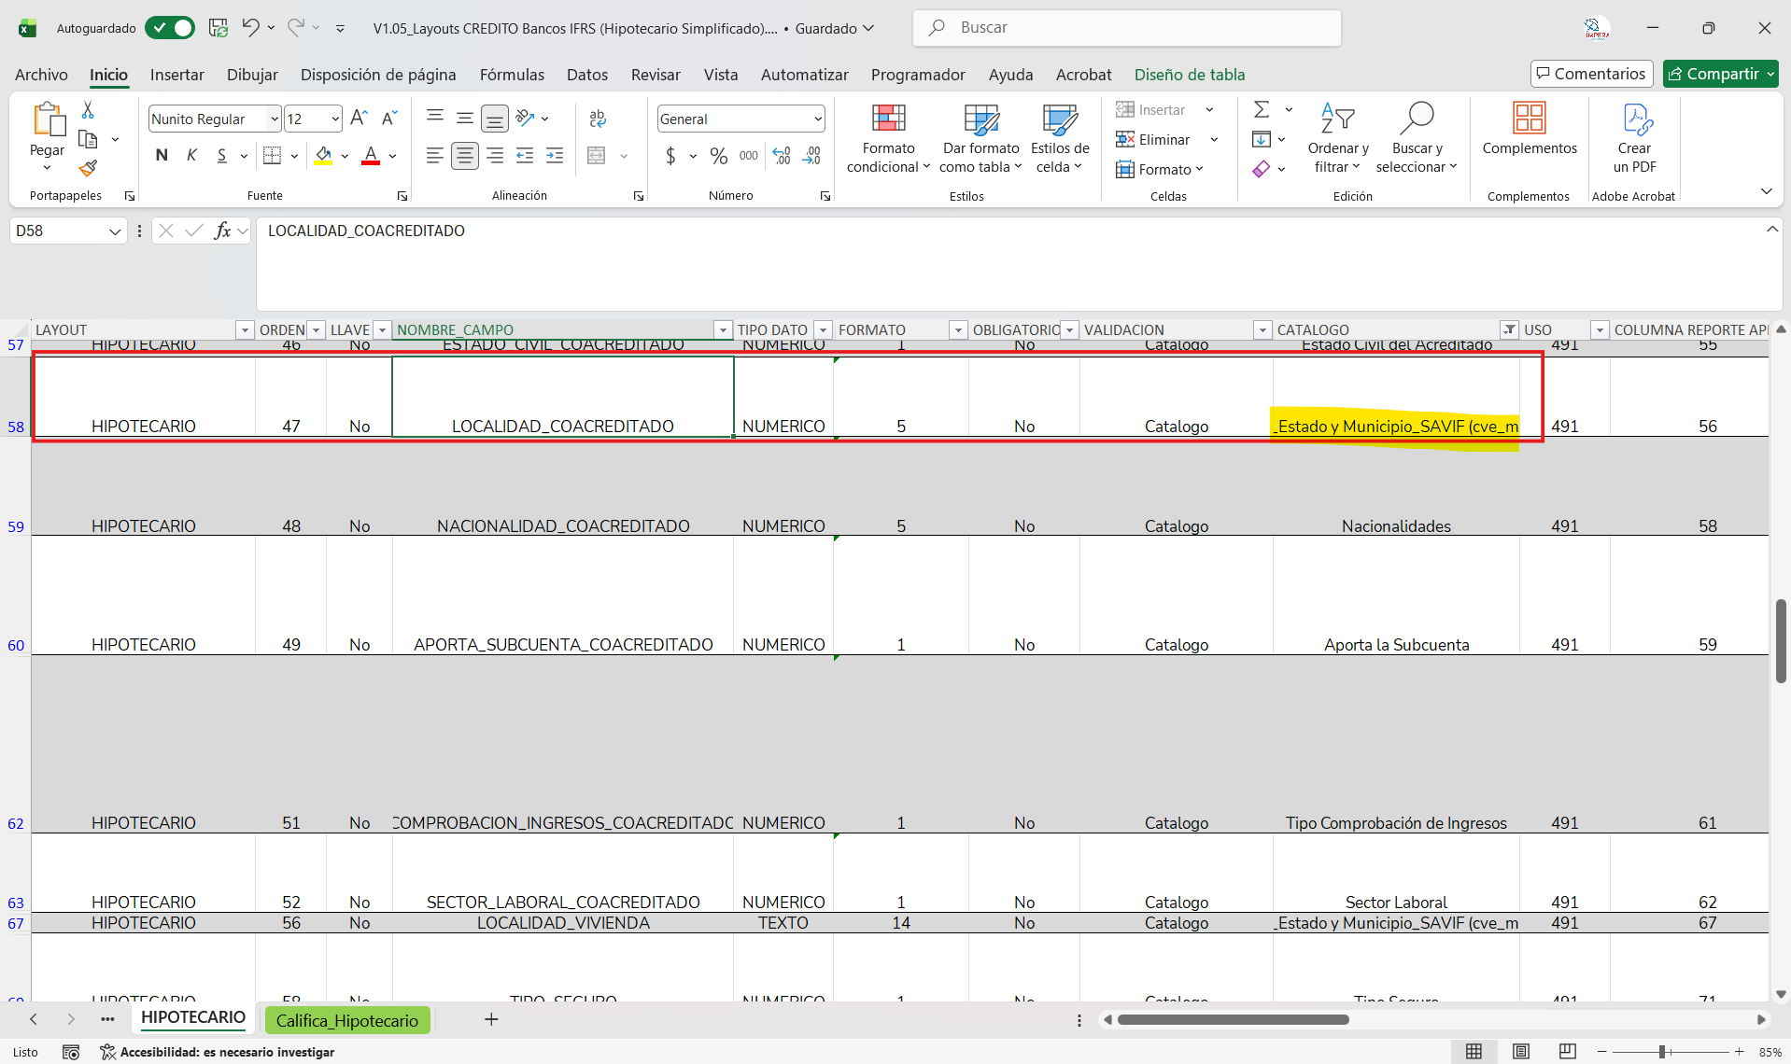
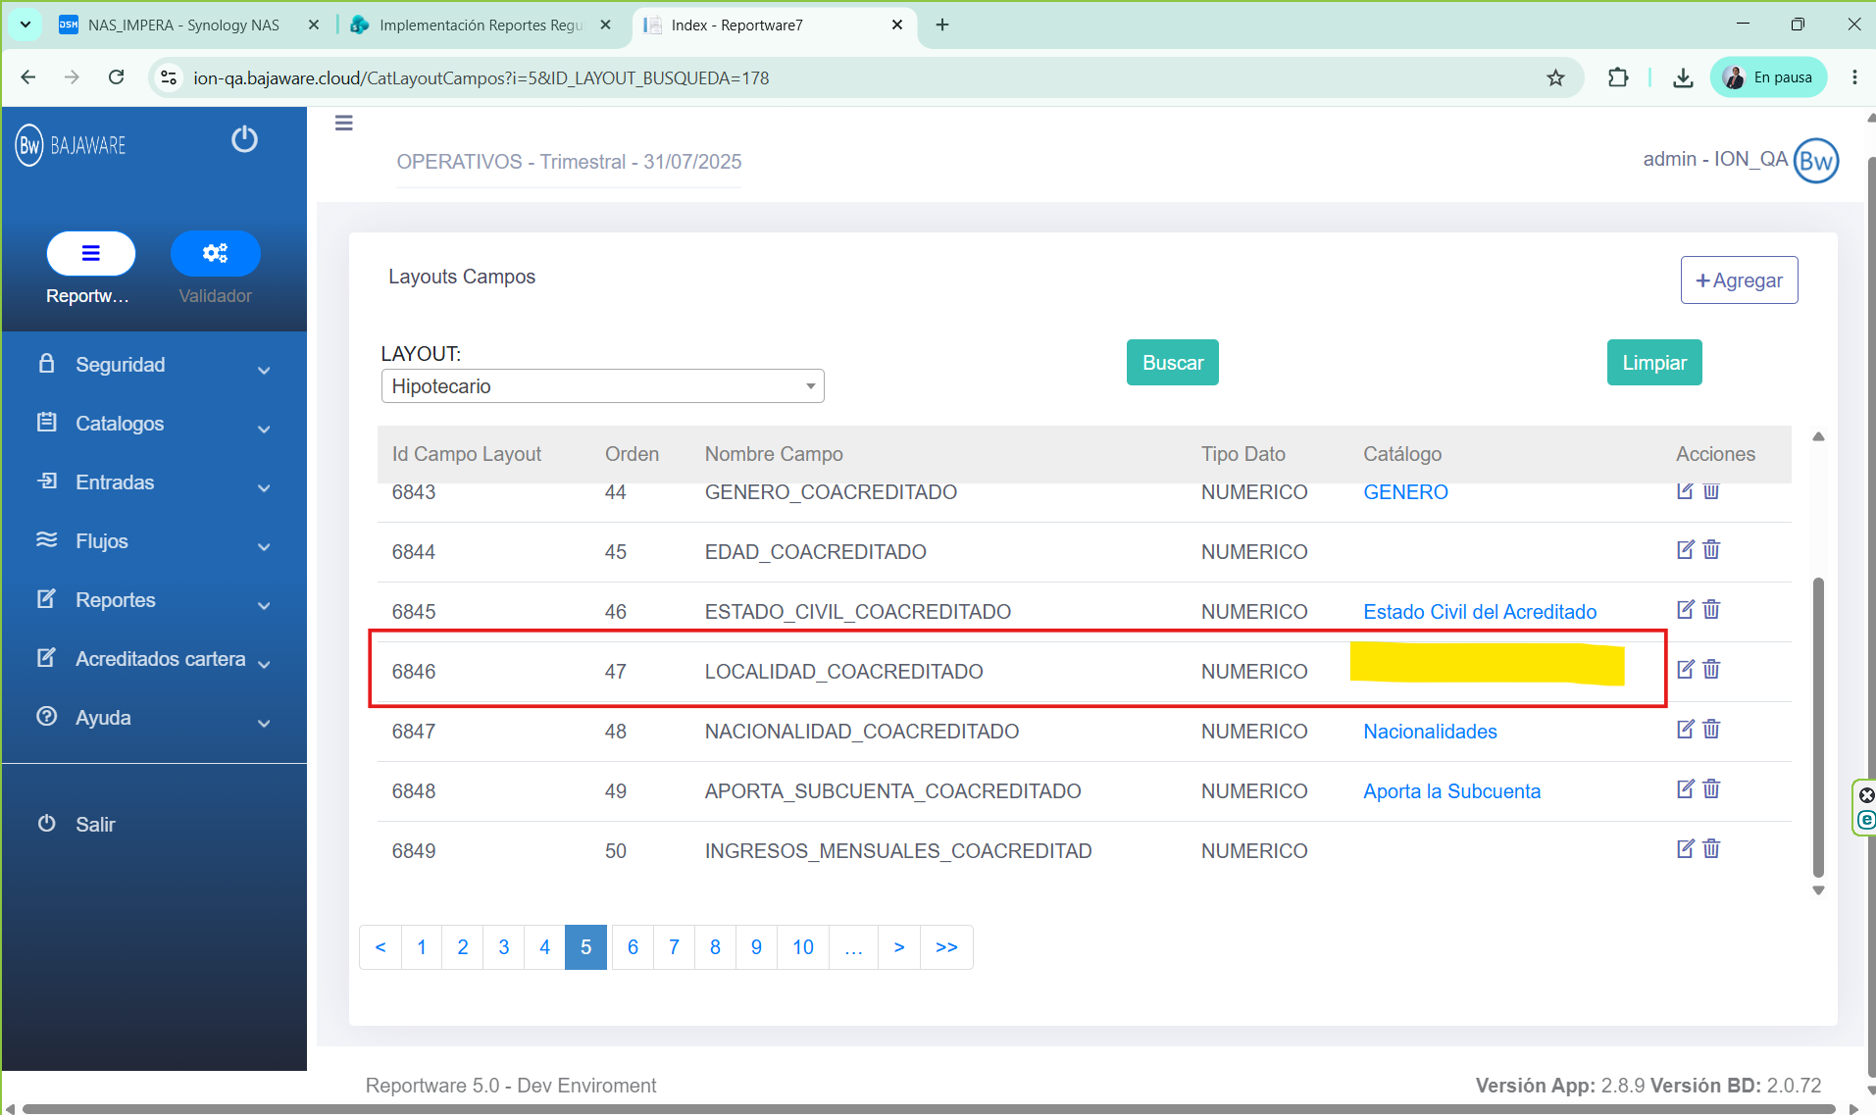

6.- En el Layout se indica que el campo LOCALIDAD_VIVIENDA esta asociado al catálogo Localidades_Estado y Municipio_SAVIF (cve_municipio_siti), sin embargo, en la plataforma BajaWare el campo no se encuentra asociado a ningún catálogo
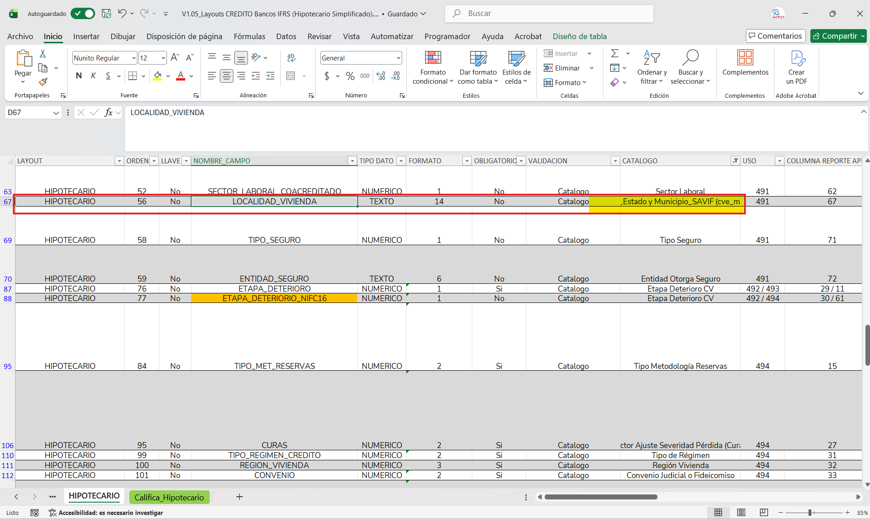
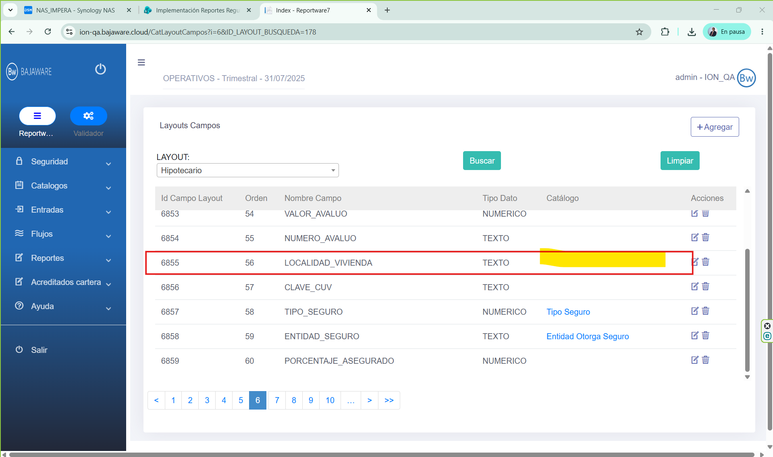

7.-En el layout, se indica que el campo NOMBRE_SISTEMA_NIFC16 debe estar asociado al catálogo Nombre Sistema Calificación CC, sin embargo en la plataforma de BajaWare el campo no se encuentra asociado a ningún catálogo
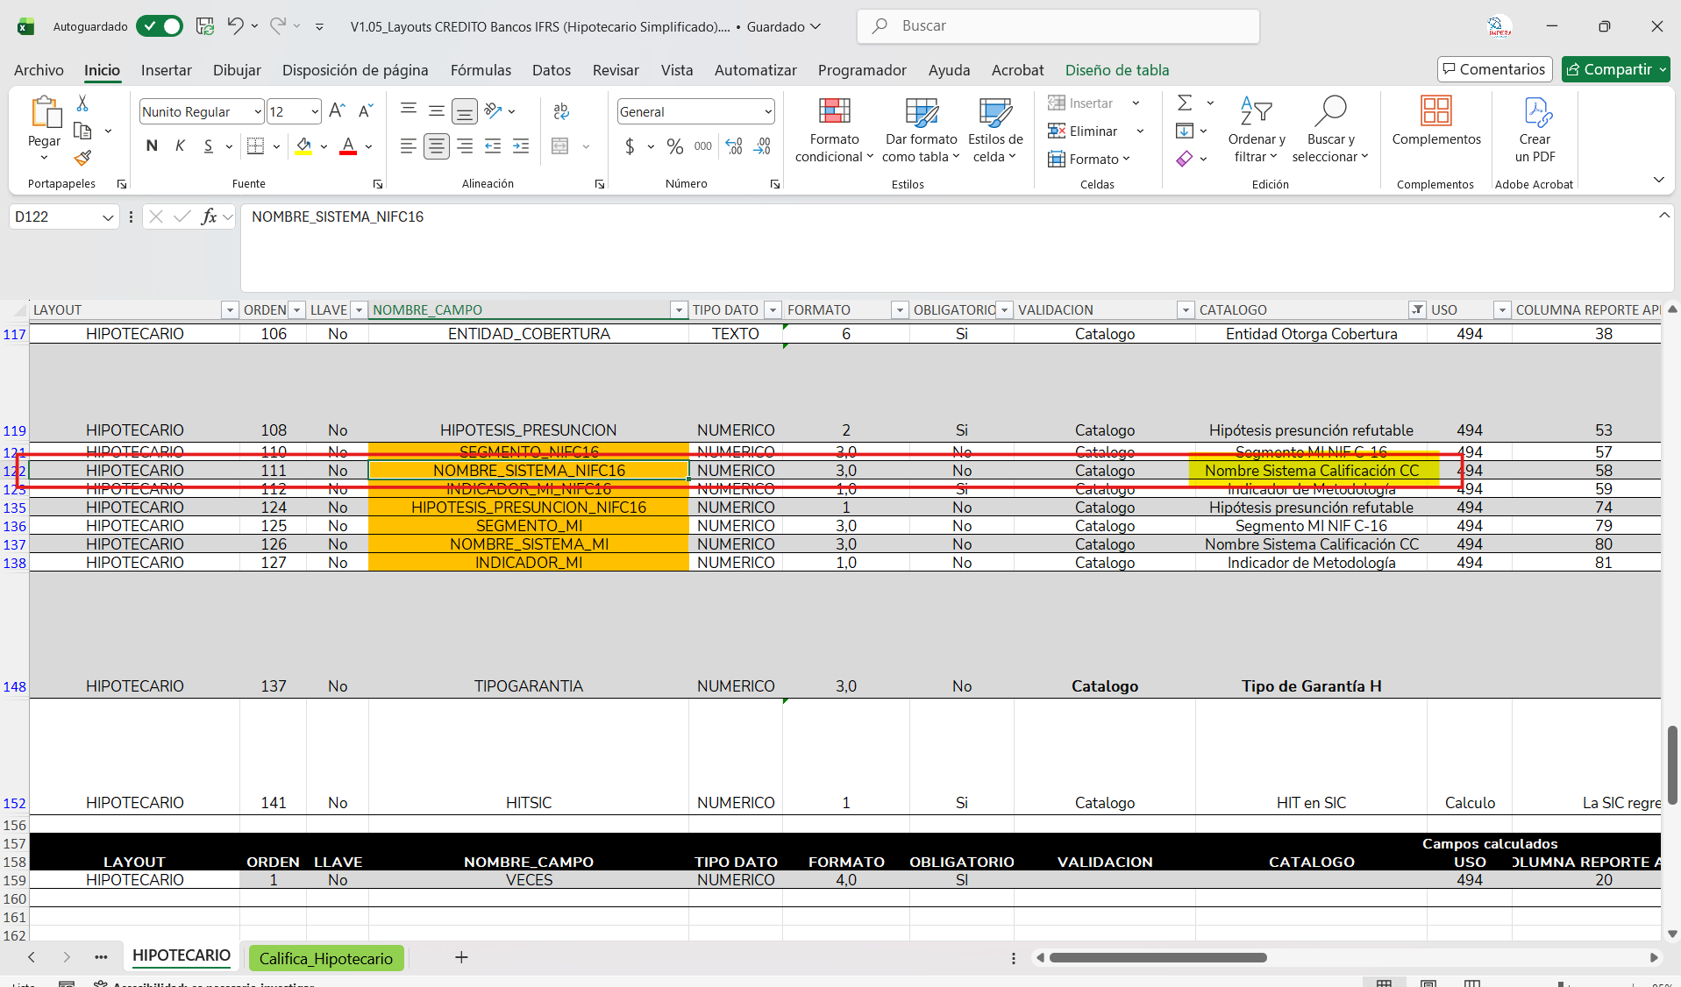
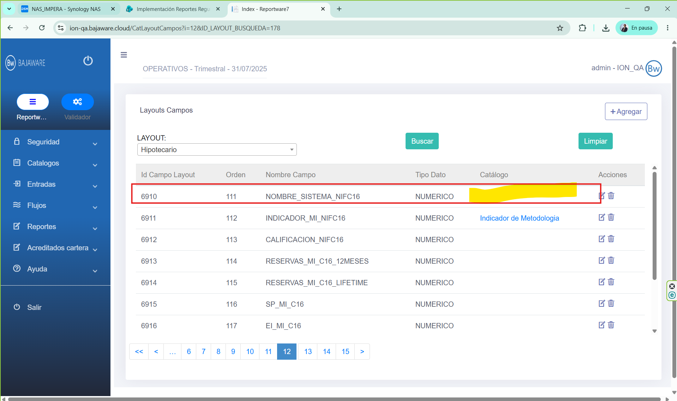

8.-En el layout, se indica que el campo SEGMENTO_MI debe estar asociado al catálogo Segmento MI NIF C-16, sin embargo en la plataforma de BajaWare el campo se encuentra asociado al catálogo Segmento, el cual plasma repetición en claves y descripciones

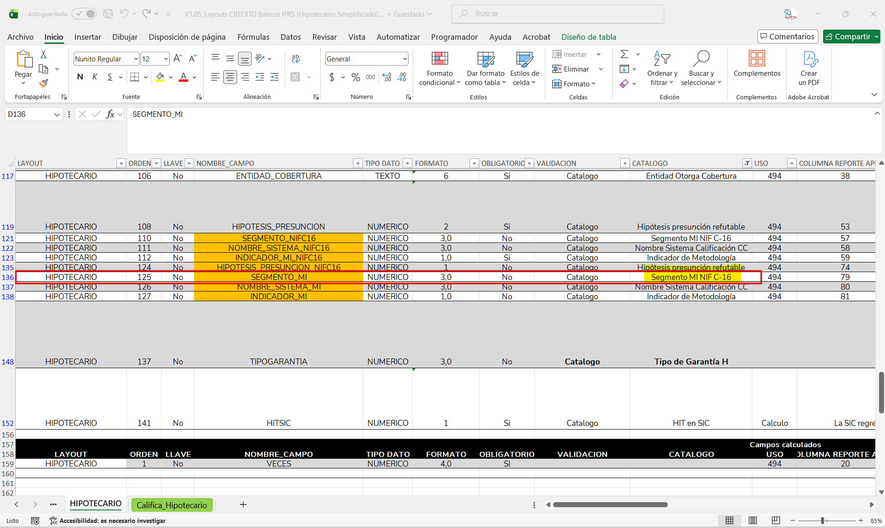
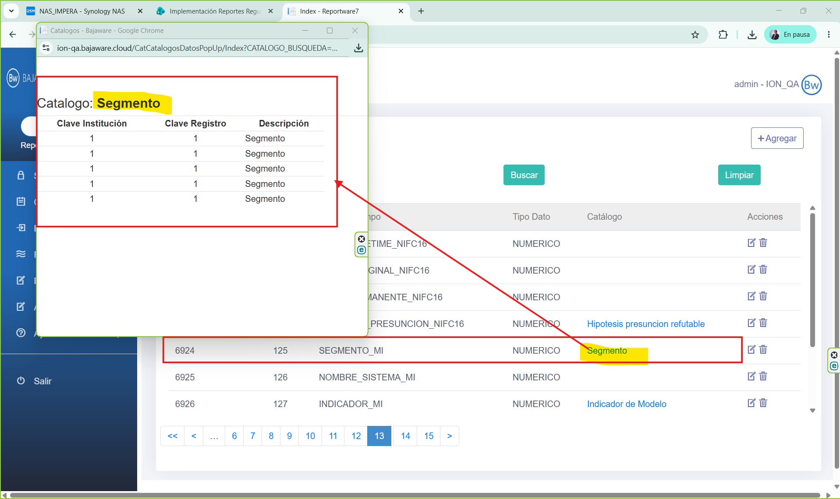
9.-En el layout, se indica que el campo NOMBRE_SISTEMA_MI debe estar asociado al catálogo Nombre Sistema Calificación CC, sin embargo, en la plataforma de BajaWare el campo no se encuentra asociado a ningún catálogo

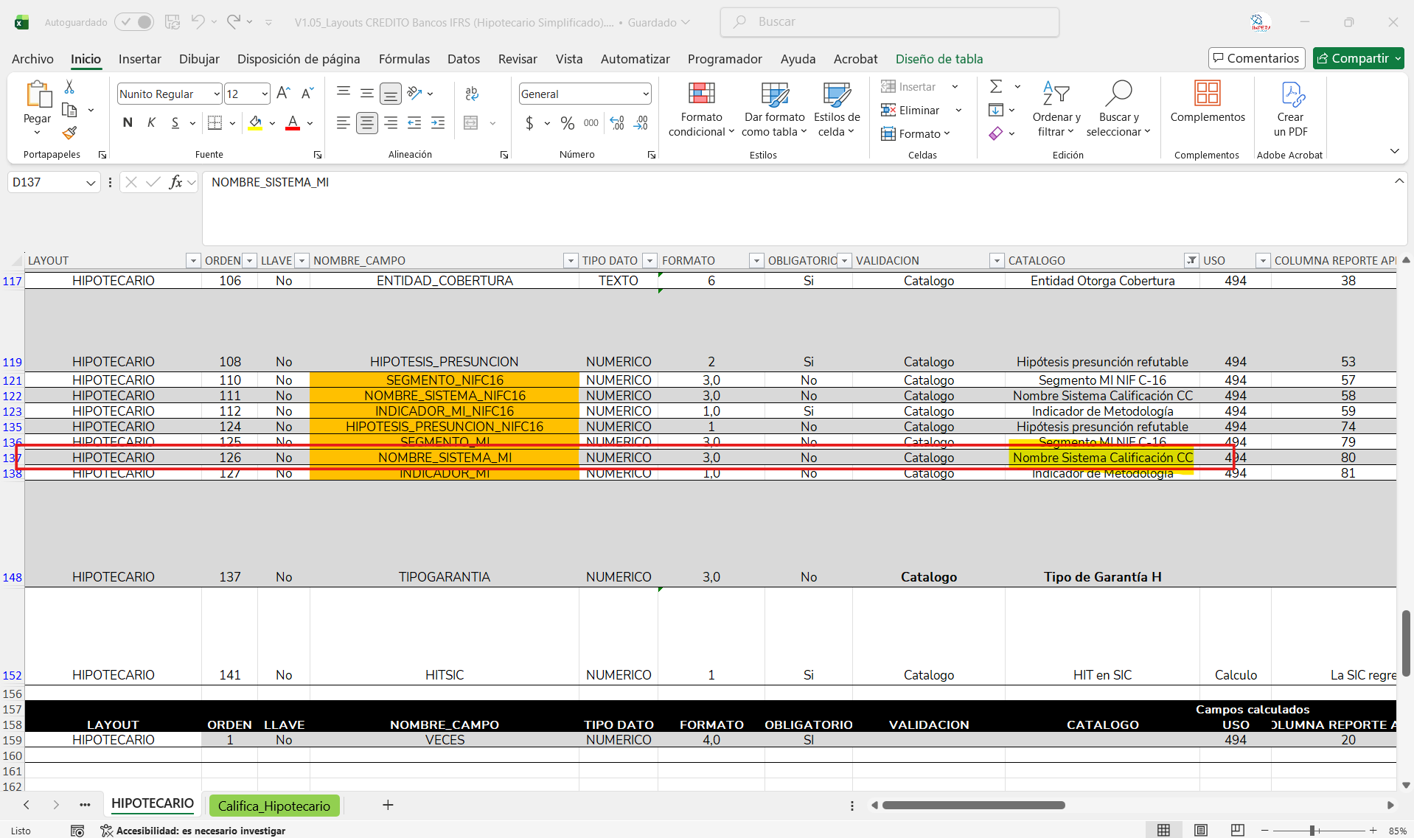

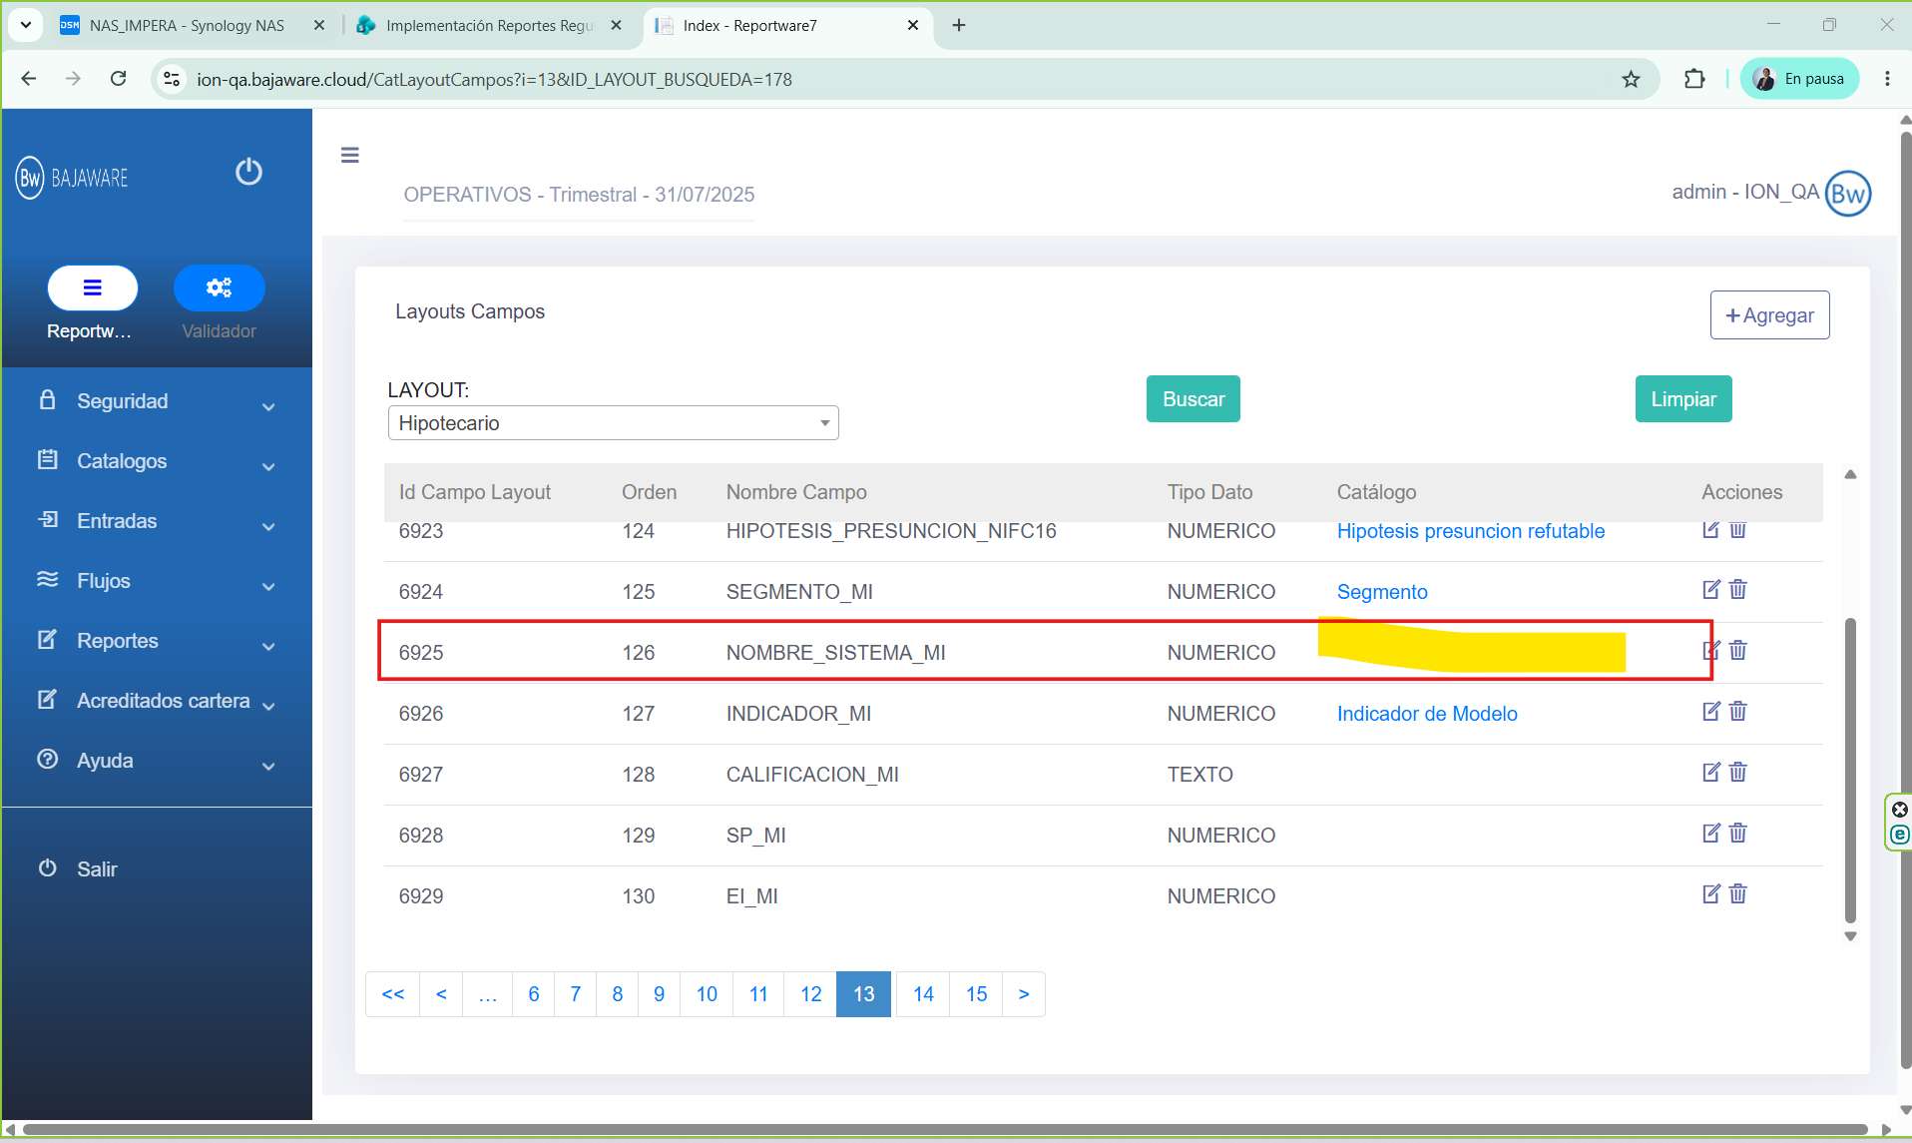
10.- En el layout, se indica que el campo INDICADOR_MI debe estar asociado al catálogo Indicador de Metodología, sin embargo, en la plataforma de BajaWare el campo se encuentra asociado al catálogo Indicador de Modelo

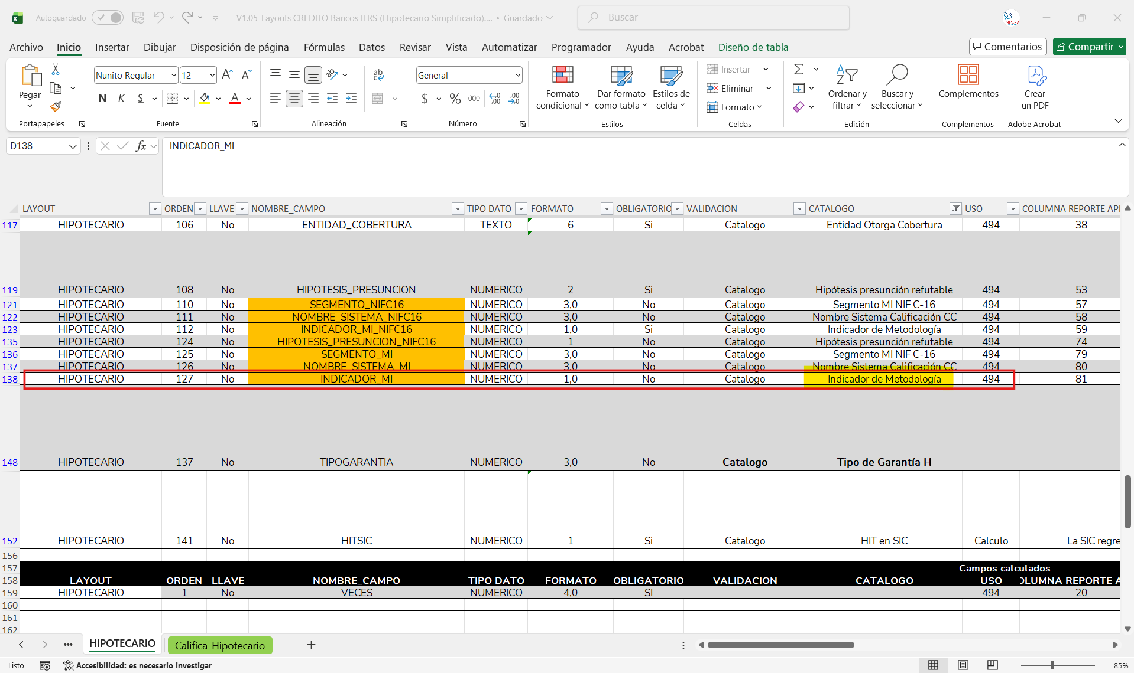
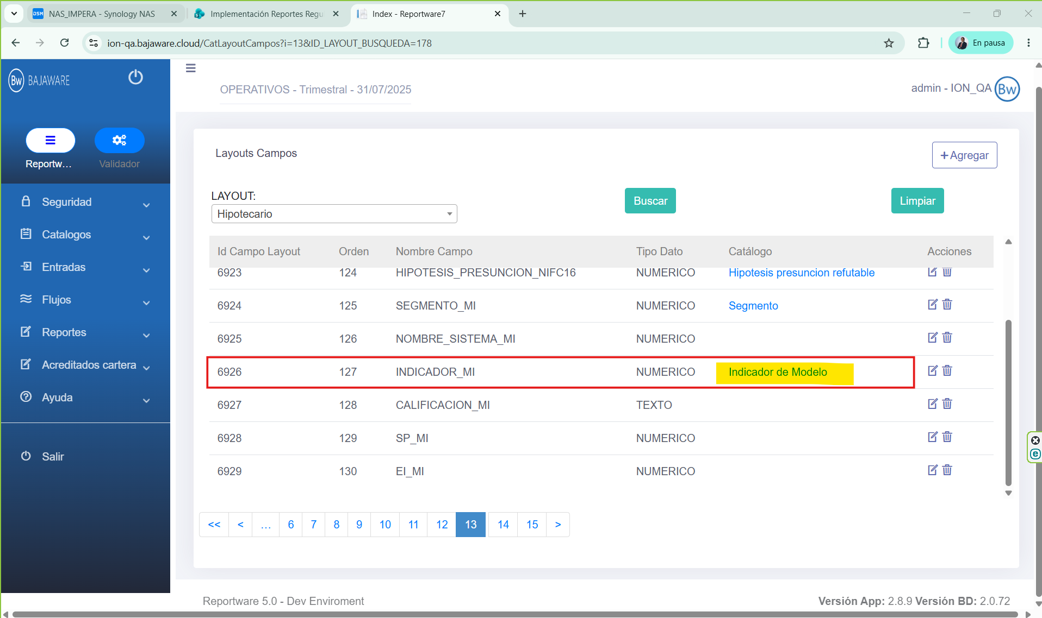

11.- En el layout, se indica que el campo TIPOGARANTIA debe estar asociado al catálogo Tipo de Garantía H, sin embargo, en la plataforma de BajaWare el campo no se encuentra asociado a ningún catálogo

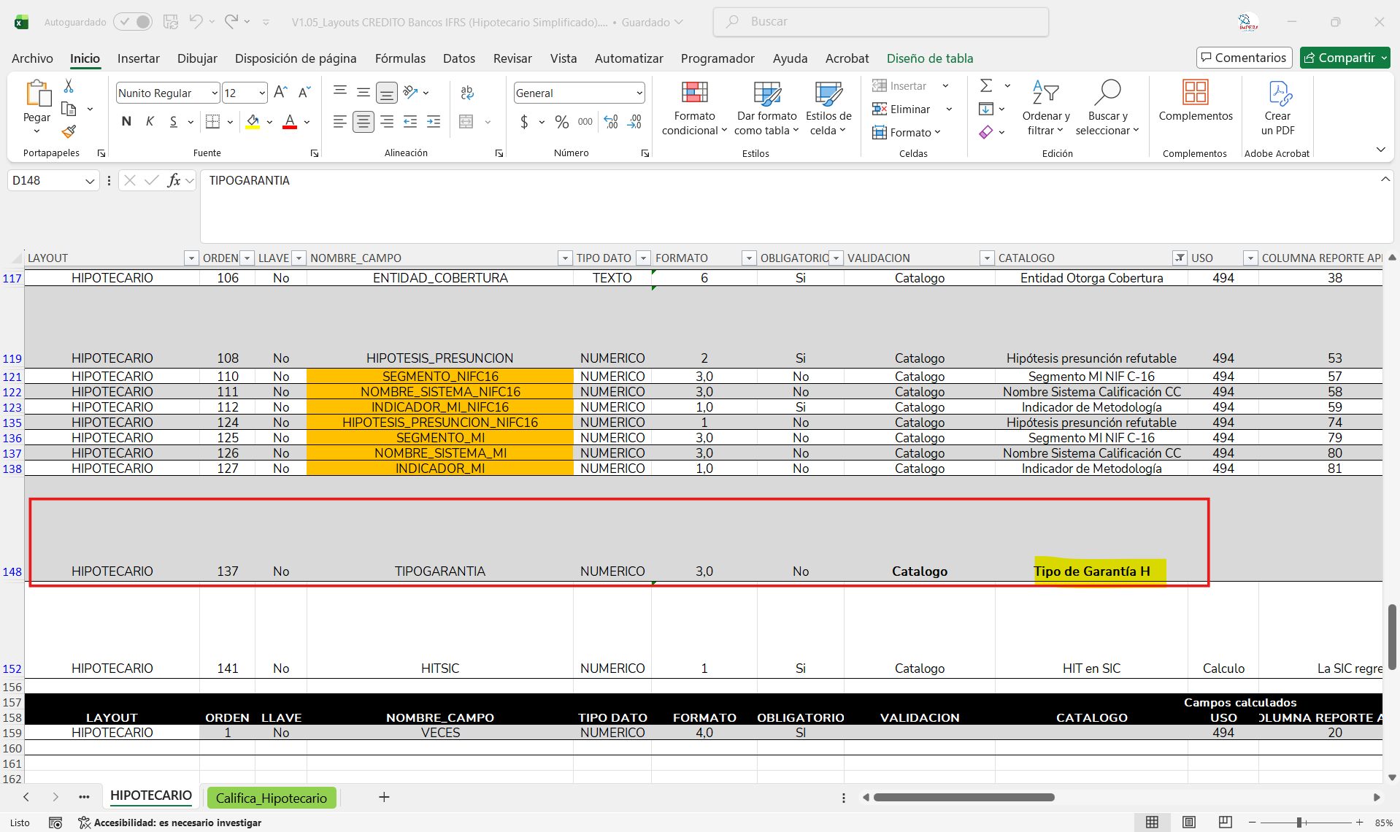
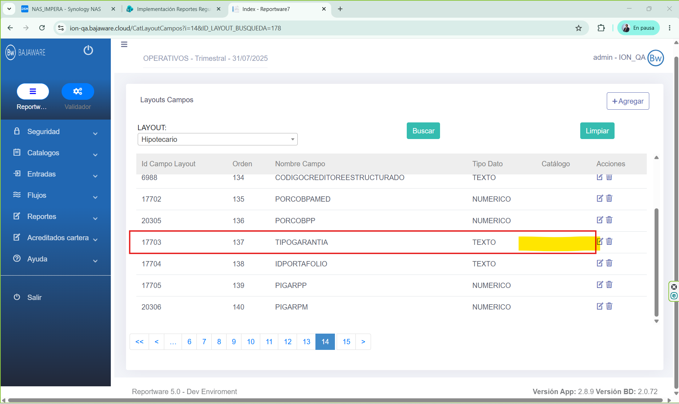
12.- En el layout, se indica que el campo HITSIC debe estar asociado al catálogo HIT en SIC, sin embargo, en la plataforma de BajaWare el campo se encuentra asociado al catálogo HITSIC_HIPOTECARIO
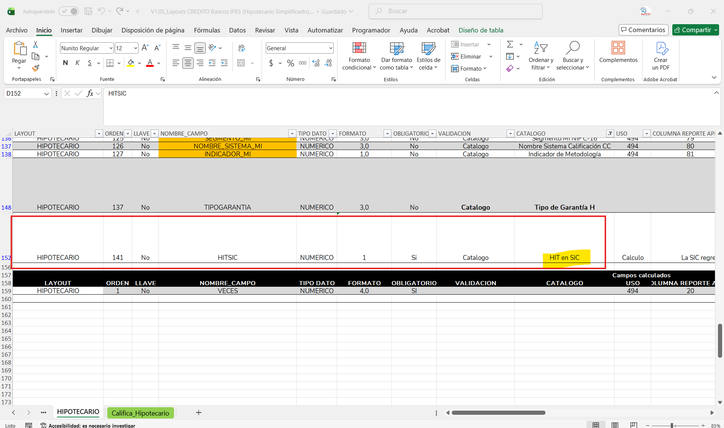
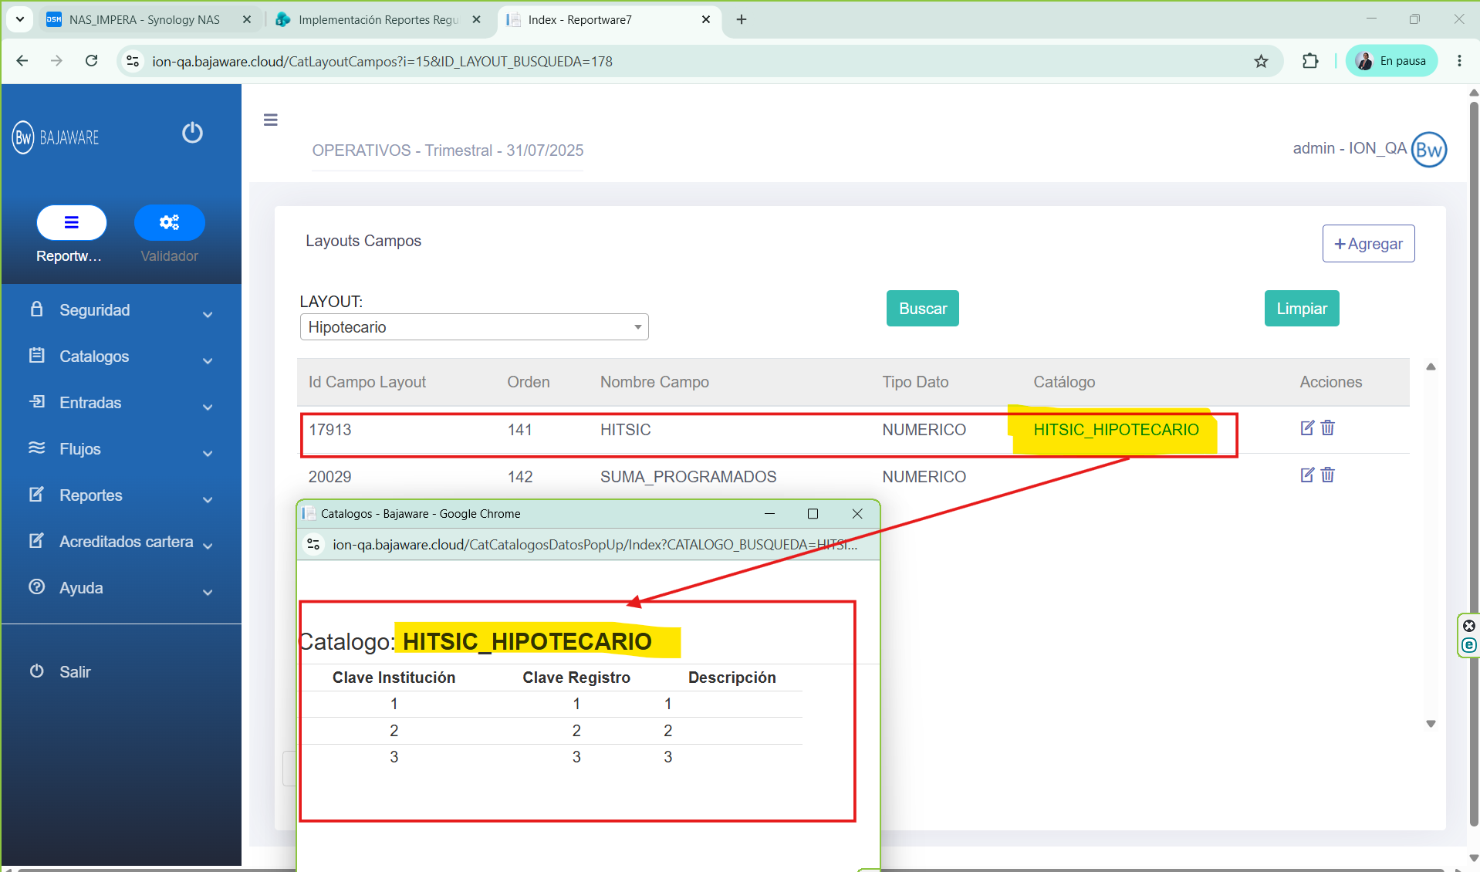

13.- En el Layout se indican 141 campos, sin embargo en la plataforma BajaWare se indican 142, siendo SUMA_PROGRAMADOS el campo adicional en la plataforma
